Санкт-Петербургский политехнический университет Петра Великого
Институт прикладной математики и механики
Кафедра «Теоретическая механика»

КУРСОВАЯ РАБОТА

Решение и оформление задачи по теоретической механике в LaTeX
по дисциплине «Языки программирования»

Выполнил
студент гр. 23632/1 А.Д. Муринская

Руководитель
Ассистент А.Ю. Панченко
«___» __________ 2018 г.

Санкт-Петербург
2018

СОДЕРЖАНИЕ

Введение. . . . . . . . . . . . . . . . . . . . . . . . . . . . . . . . . . . . . . . . . . . . . . . . . . . . | 3
1. Постановка задачи. . . . . . . . . . . . . . . . . . . . . . . . . . . . . . . . . . . . . . . . . . | 5
2. Ход решения задачи. . . . . . . . . . . . . . . . . . . . . . . . . . . . . . . . . . . . . . . . | 6
3. Решение задачи в LaTeX. . . . . . . . . . . . . . . . . . . . . . . . . . . . . . . . . . . . | 7
3.1. Используемые пакеты. . . . . . . . . . . . . . . . . . . . . . . . . . . . . . . . . . . . . . | 7
3.2. Задание и выбор случайных начальных условий. . . . . . . . . . . . . . . . | 7
3.3. Расчёт искомых значений. . . . . . . . . . . . . . . . . . . . . . . . . . . . . . . . . . . | 8
3.4. Рисование. . . . . . . . . . . . . . . . . . . . . . . . . . . . . . . . . . . . . . . . . . . . . . . .  Заключение. . . . . . . . . . . . . . . . . . . . . . . . . . . . . . . . . . . . . . . . . . . . . . . . . .  Список использованной литературы. . . . . . . . . . . . . . . . . . . . . . . . . . . . . . | 8  10  11

Введение
TeX — система компьютерной вёрстки, разработанная американским профессором информатики Дональдом Кнутом в целях создания компьютерной типографии. В неё входят средства для секционирования документов, для работы с перекрёстными ссылками. Многие считают TeX лучшим способом для набора сложных математических формул. В частности, благодаря этим возможностям, TeX популярен в академических кругах, особенно среди математиков и физиков.

В отличие от обыкновенных текстовых процессоров и систем компьютерной вёрстки, построенных по принципу WYSIWYG, в TeX’е пользователь лишь задает текст и его структуру, а TeX самостоятельно на основе выбранного пользователем шаблона форматирует документ, заменяя при этом дизайнера и верстальщика. Документы набираются на собственном языке разметки в виде обычных ASCII-файлов, содержащих информацию о форматировании текста или выводе изображений. Эти файлы (обычно имеющие расширение «.tex») транслируются специальной программой в файлы «.dvi» (device independent — «независимые от устройства»), которые могут быть отображены на экране или напечатаны. DVI-файлы можно специальными программами преобразовать в PostScript, PDF или другой электронный формат.
Ядро TeX’а представляет собой язык низкоуровневой разметки, содержащий команды отступа и смены шрифта. Огромные возможности в TeX’е предоставляют готовые наборы макросов и расширений. Есть много пакетов для оформления химических формул (например, пакет XyMTeX), диаграмм (xypic), создания презентаций и визитных карточек и тому подобного.
LaTeX — наиболее популярный набор макрорасширений (или макропакет) системы компьютерной вёрстки TeX, который облегчает набор сложных документов. Общий внешний вид документа в LaTeX определяется стилевым файлом. Существует несколько стандартных стилевых файлов для статей, книг, писем и т.д., кроме того, многие издательства и журналы предоставляют свои собственные стилевые файлы, что позволяет быстро оформить публикацию, соответствующую стандартам издания.

Термин LaTeX относится только к языку разметки, он не является текстовым редактором. Для того, чтобы создать документ с его помощью, надо набрать .tex-файл с помощью какого-нибудь текстового редактора. В принципе, подойдёт любой редактор, но большая часть людей предпочитает использовать специализированные, которые так или иначе облегчают работу по набору текста LaTeX-разметки.

Исходные файлы для LaTeX’а можно сравнить с программами. Документ LaTeX — это текстовый файл, содержащий специальные команды языка разметки. Сам документ делится на преамбулу и тело. Преамбула содержит информацию про класс документа, использованные пакеты макросов, определения макросов, автора, дату создания документа и другую информацию.
Для создания PDF-документа из исходного файла в формате LaTeX можно воспользоваться несколькими способами. В данной работе использован онлайн-сервис редактирования и преобразования документа в формате LaTeX ShareLaTeX.

1. Постановка задачи

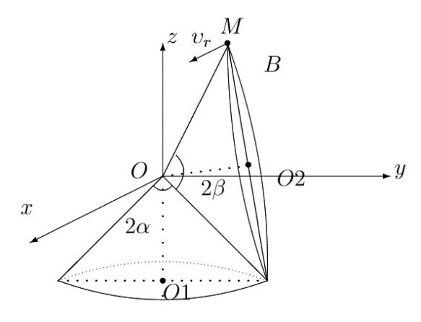
В задаче с качением конуса по неподвижному конусу дано:
Рисунок 1. Иллюстрация к задаче
- расстояние OB
- углы α и β
- относительная скорость движущейся точки M
v_{rM} = C_{v}ti, где C_{v} – произвольный коэффициент
- переносная угловая скорость
ω_{e} = C_{ω} tk, где C_{ω} - произвольный коэффициент

Нужно найти при заданном t:
- собственную угловую скорость ω_{r}
- абсолютную угловую скорость ω_{a}
- абсолютное угловое ускорение ε_{a}
- скорость и ускорение точки B: v_{B,} w_{B}
- абсолютную скорость и ускорение точки M: v_{Mа,} w_{Mа}

Необходимо в LaTeX решить задачу со случайными начальными параметрами и на выходе программы получить PDF-файл с несколькими случайным образом составленными вариантами и ответами к ним.

2. Ход решения задачи
1. Из теоремы синусов находятся собственная угловая скорость и абсолютная угловая скорость: ω_{a}/sin(α+β) = ω_{e}/sin(β) = ω_{r}/sin(α)
Вектор абсолютной угловой скорости:
ω_{a} = ω_{e} + ω_{r}
2. Вектор абсолютного углового ускорения определяется как производная по времени от вектора абсолютной угловой скорости:
ε_{a} = dω_{a}/dt
3. Скорость точки B определяется как скорость этой точки во вращательном движении вокруг мгновенной оси по формуле
v_{B} = v₀ + ω_{a}×OB = ω_{a}×OB (т.к. v₀ = 0),
где OB – радиус-вектор точки, проведённый из неподвижной точки О
Ускорение в точке B:
w_{B} = w₀ + ε_{a}×OB + ω_{a}×(ω_{a}×OB) = ε_{a}×OB + ω_{a}×(ω_{a}×OB) (т.к. w₀ = 0)
4. Абсолютная скорость точки M складывается из скорости точки B и скорости движущейся по основанию конуса точки M:
v_{Mа} = v_{rM} + v_{B}
Абсолютное ускорение в точке M:
w_{Mа} = w₀ + ε_{a}×OB + ω_{a}×(ω_{a}×OM) + w_{r} + w_{cor}, где
w₀ + ε_{a}×OB + ω_{a}×(ω_{a}×OM) = w_{B,} (т.к. OM = OB),
w_{cor} = 2(ω_{a}×v_{rM}) – ускорение Кориолиса,
w_{r} = w_{rn} + w_{rτ} — ускорение относительного движения.

3. Решение задачи в LaTeX

3.1. Используемые пакеты
- inputenc — задаёт кодировку исходного файла
\usepackage[utf8]{inputenc} — аргументом указывается нужная нам кодировка UTF-8
- babel – многоязычный пакет для использования с LaTeX стандартных классов документов, при подключении в качестве аргумента указывается русский язык
- extsizes — пакет, аргументом для которого будет размер шрифта 12pt, используемый в файле
- lcg – генератор псевдослучайных чисел
- calculator — позволяет использовать LaTeX в качестве научного калькулятора
- etoolbox — позволяет добавлять новые команды
- ifthen – стандартный макропакет, в котором определены команды \ifthenelse (условный переход) и \whiledo (цикл).

3.2. Задание и выбор случайных начальных условий
Пример 1.
\newcommand\settext[2]{%
\csdef{text#1}{#2}}
\newcommand\gettext[1]{%
\csuse{text#1}}
\settext{A1}{45}
\settext{A2}{30}
\reinitrand[first=1, last=2, counter=alpha, quiet]
\rand\arabic{alpha}
\let\ALPHARAND\thealpha
\settext{ALPHA}{\gettext{A\ALPHARAND}}

В данном примере создаётся и записывается новое определение. Далее через A1 и A2 записывается два возможных значения угла α. С помощью команды \reinitrand
создаётся счётчик, который может принимать значения индексов заданных углов, через команду \rand выбирается произвольное значение счётчика. В последней строчке происходит записывание полученного произвольного значения угла α, случайно выбранного из заданных значений.

3.3. Расчёт искомых значений
Вычисления проводятся с помощью пакета calculator. Используются команды \ADD (сложение), \SUBTRACT (вычитание), \MULTIPLY (умножение), \DIVIDE (деление), \DEGREESSIN (нахождение синуса от угла в градусах) и \DEGREESCOS (нахождение косинуса)

Пример 2. \DEGREESSIN{\gettext{ALPHA}}{\sina}
В \sina был записан синус угла α. Аргументом команды выступил угол α, полученный случайным образом ранее.

Пример 3. \ADD{\gettext{BETA}}{\gettext{ALPHA}}{\sumab}
В \sumab была записана сумма углов α и β. Аргументами команды выступили углы α и β.

Таким образом были последовательно вычислены искомые мной величины.

3.4. Рисование
Моей задачей было изобразить рисунок к задаче, когда сумма углов α и β равна 90° (точка O2 лежит на оси y). Результат изображён на рисунке 2.

Рисунки создаются с помощью окружения picture. В качестве входных параметров можно указать положение рисунка и обязательно указать его исходные размеры.
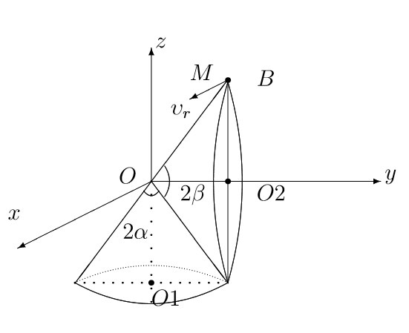
Пример 4.
\begin{picture}(20,20)(-280, 80)
\put(0,0){\vector(0,1){70}}
\put(0,0){\line(-1,-1){55}}
\qbezier(-40,-53)(0,-75)(40,-53)
\multiput(-40,-53)(5,0){16}%
{\circle*{1}}
Рисунок 2
\end{picture}

В данном примере приведено несколько строк из программы, которые изобразят в PDF-файле вектор (в качестве аргументов — координата точки, принадлежащей вектору, а также его проекция на ось x), линию (аргументы аналогично вектору), кривую (аргументы — три точки, по которым построится кривая) и пунктирную линию (аргументы — начало линии,
расстояние между координатами по двум осям двух точек, количество точек; круглая форма и размер точек записываются в \circle*{1}) соответственно.
В качестве первого аргумента \line можно взять лишь определённый набор точек, уточнить который необходимо в учебнике.
Команда \put(a, b) определяет местоположение изображаемого объекта, с помощью неё можно добавить на рисунок не только линии, но и буквы.

Заключение

В ходе данной работы были получены знания по работе с LaTeX, осуществлена работа с различными пакетами и командами. Для поставленной задачи был сделан рисунок, заданы случайные начальные условия и вычислены модули абсолютной и собственной угловой скоростей, а также разложение по базису для абсолютной скорости и абсолютного ускорения.

Список использованной литературы
1. Лукашевич Н.К. Теоретическая механика : учебник для академического бакалавриата –2-е изд., испр. и доп. – М.: Издательство Юрайт, 2017. – 266 с.
2. Котельников И. А., Чеботаев П. З. LaTeX по-русски. – М.: Сибирский Хронограф, 2004. – 489 с.

